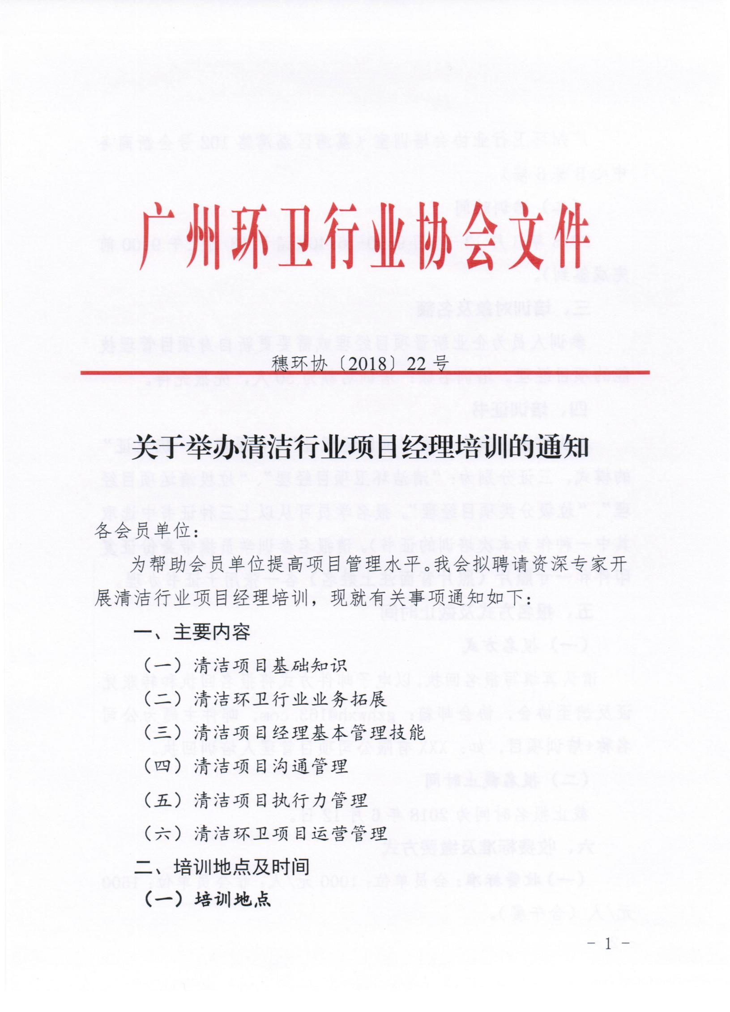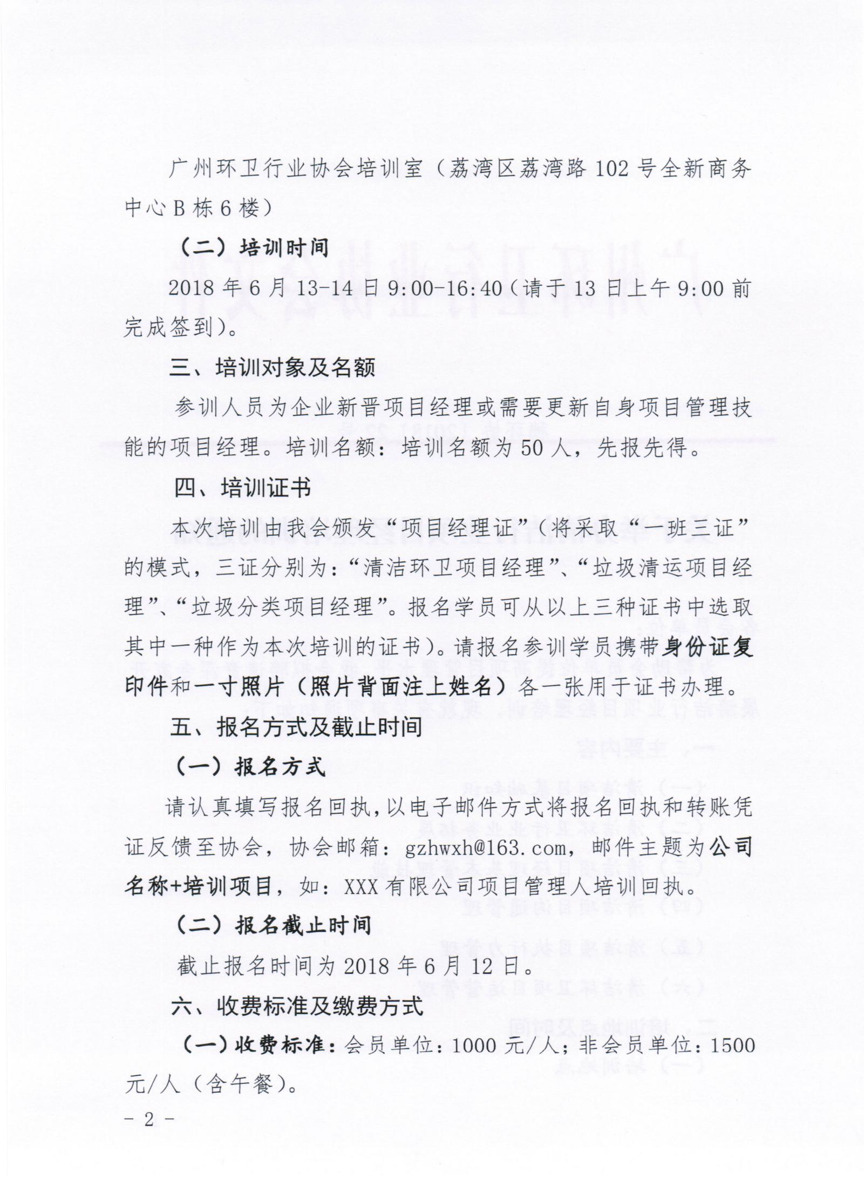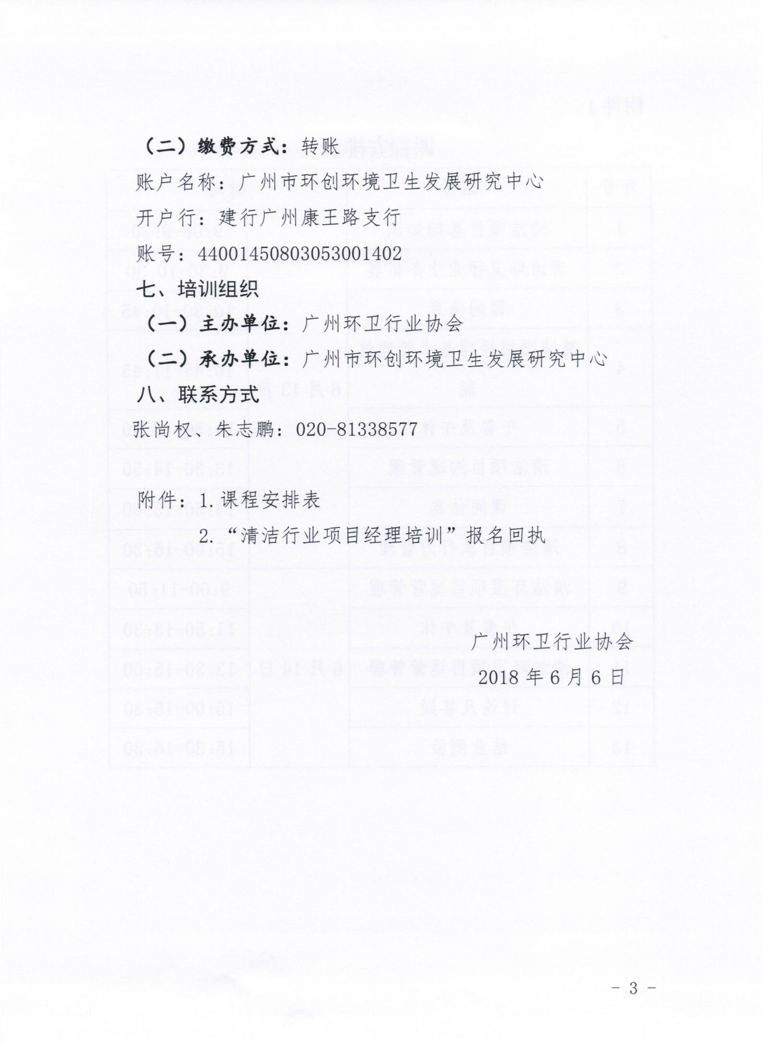

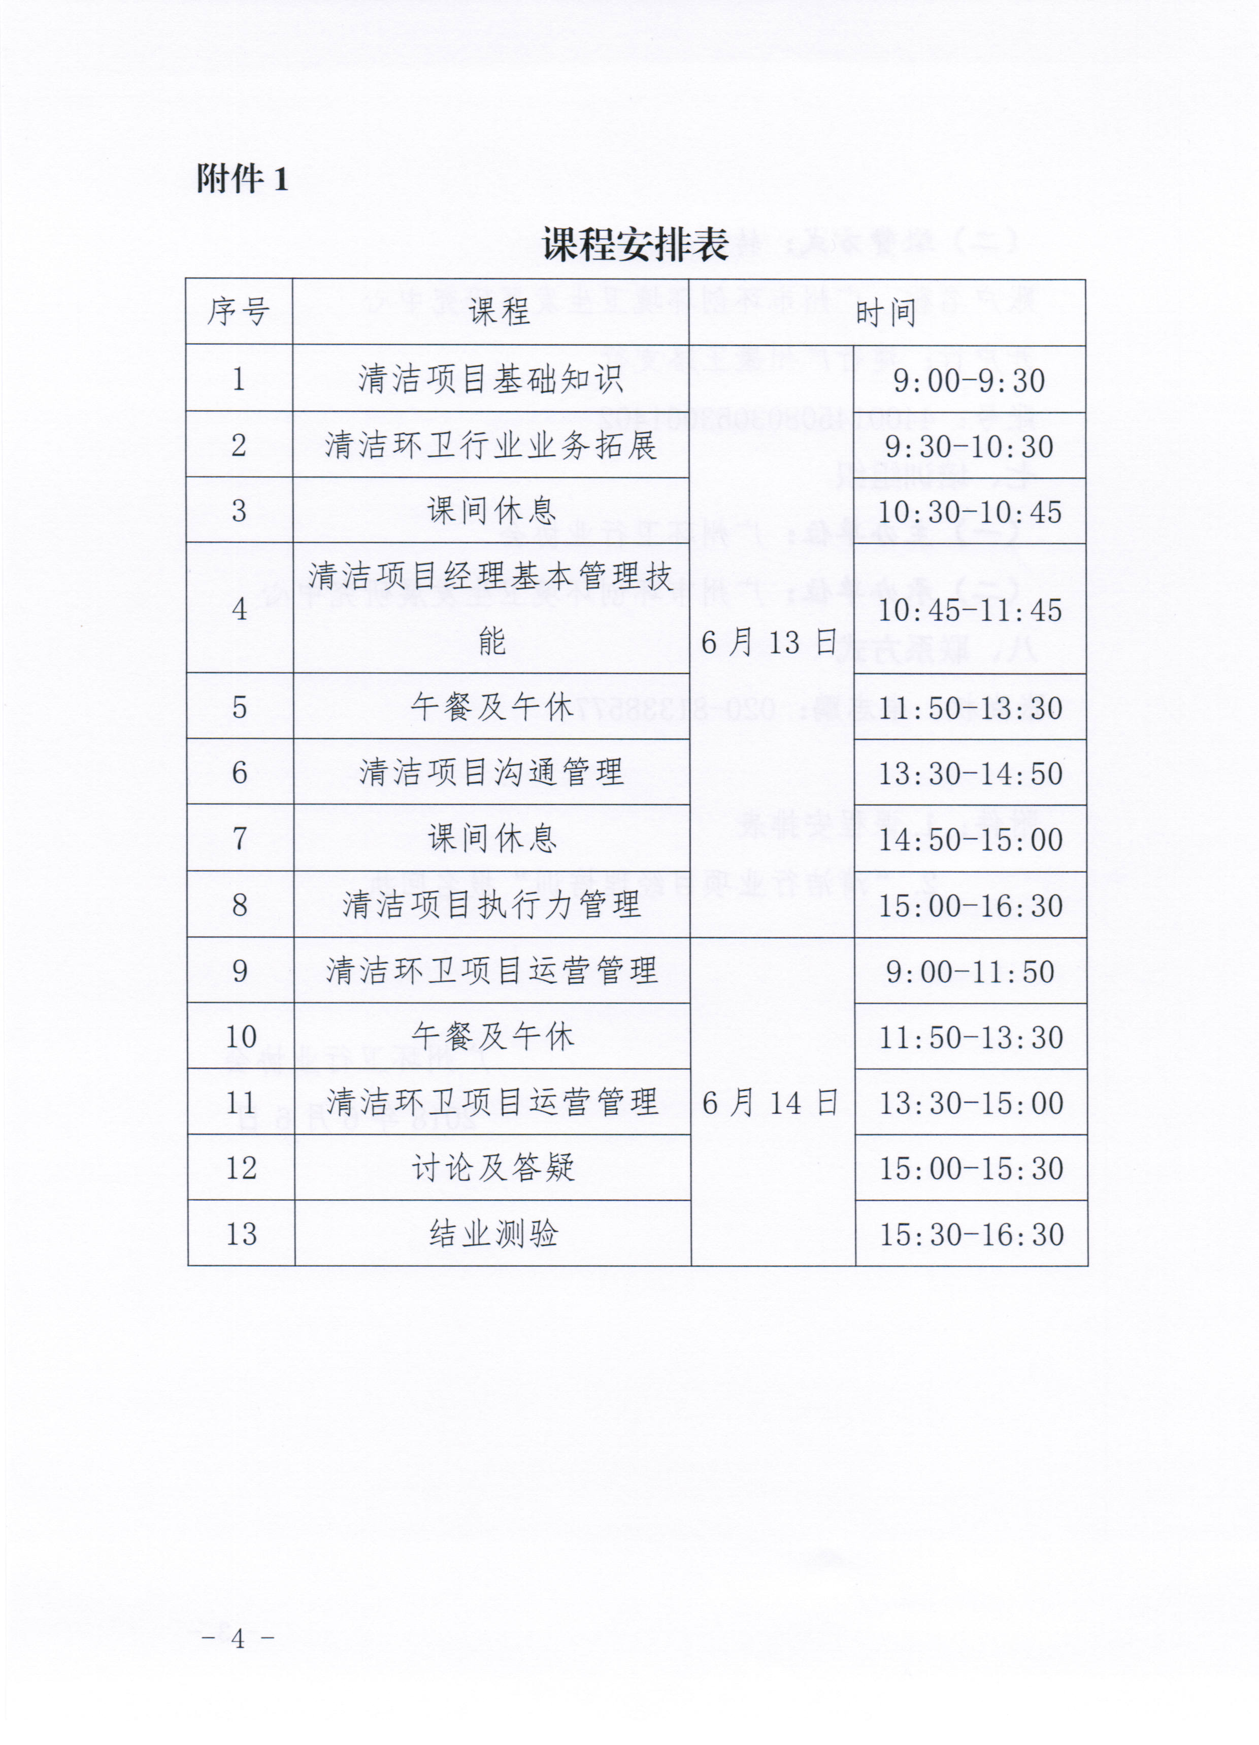
附件2
“清洁行业项目经理培训”报名回执
单位名称
（加盖公章）
单位税号
单位地址
姓名 | 身份证号 | 联系电话 | 证书名称（以下三种选择其中一种并标记“√”） |  |  | 午餐
 |  |  | 清洁环卫  项目经理 | 垃圾清运  项目经理 | 垃圾分类  项目经理
注：务必填写单位税号，作为发票开具信息。证书名称一个学员只能勾选一种。如需协会提供午餐，请在午餐栏标记“√”。请认真填写该回执，并以电子邮件方式反馈至邮箱gzhwxh@163.com。

